名古屋大学大学院生命農学研究科
附属フィールド教育科学教育センター稲武・設楽フィールド
担当技術職員殿 年 月 日

稲武・設楽フィールドにおける試験研究・実習計画書

【研究・実習課題】

【予定期間】 年 月 日より 年 月 日まで

【実施責任者】
［所属］
［職］
［氏名］
［連絡先］
TEL：
E-mail：
【研究・実習担当者】
［所属］
［職または学年］
［氏名］
［連絡先］
TEL：
E-mail

【研究・実習の概要】…注１

【試験地】…注２
固定試験地：
その他：

【施業（草刈り、下刈り、除間伐、枝打ち等）への要望】…注３
無 ・ 有
要望内容：

【備考（その他の要望、再測の予定等）】

・注１：材料、作業内容、調査間隔、設置する器材等、できるだけ具体的に記入して下さい。
・注２：詳細を別紙「試験地概要」に記入して下さい。
・注３：該当する方を丸で囲み、有る場合はその内容を記入して下さい。また、制限を希望する区域を別紙「試験地概要」に記入して下さい。
・試験研究・実習の内容その他が詳細にわたるときは別紙として下さい。
試験地概要 《稲武フィールド》

高トッケ
月ヶ平
アララギ峠
代行林道

・試験地の位置を赤色で、施業に要望がある区域を青色で地図中に記入して下さい。
・試験地および施業に要望がある区域の詳細（周囲の地形や目標物、標識の色や種類等）を左の余白部分に記入して下さい。

・ 現地では、ロープでの囲い込みや看板の設置等を行い、試験中である旨を
わかりやすく表示して下さい。
- 試験が終了した際には、技術職員にその旨を速やかに連絡し、設置した
標識や器材は責任をもって撤去して下さい。
試験地概要 《設楽フィールド》

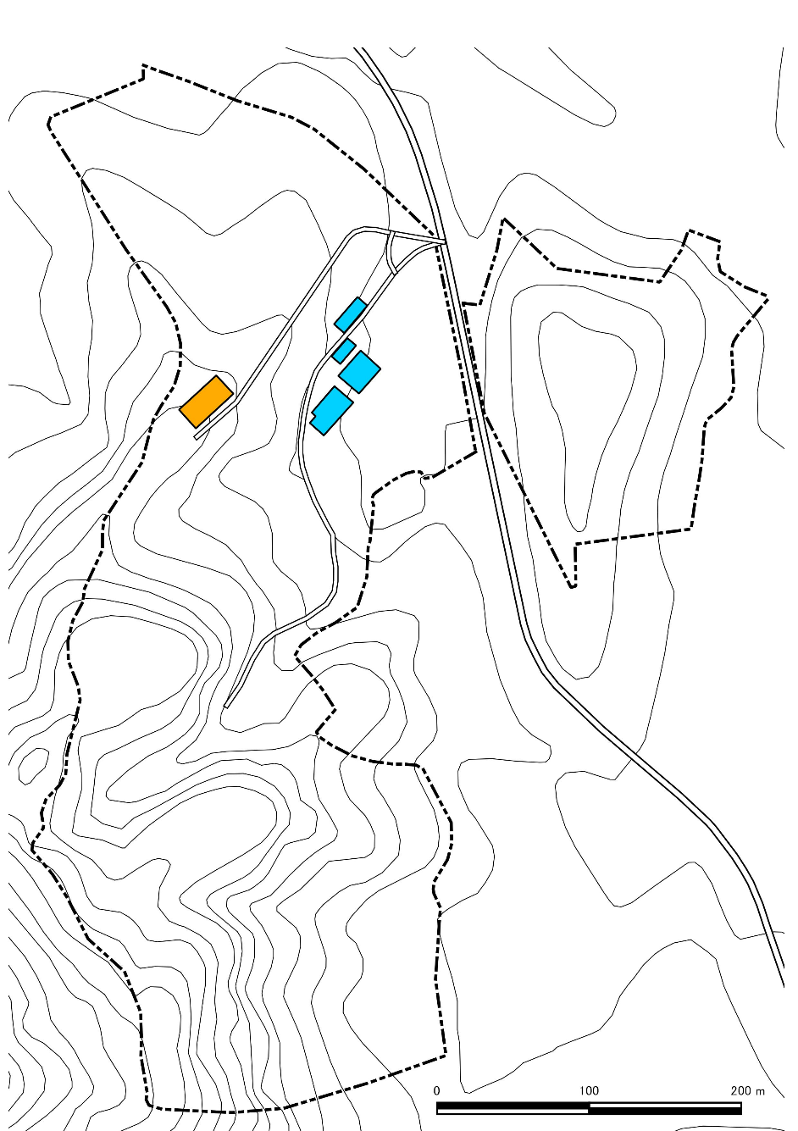

・試験地の位置を赤色で、施業に要望がある区域を青色で地図中に記入して下さい。
・試験地および施業に要望がある区域の詳細（周囲の地形や目標物、標識の色や種類等）を左の余白部分に記入して下さい。

・ 現地では、ロープでの囲い込みや看板の設置等を行い、試験中である旨を
わかりやすく表示して下さい。
- 試験が終了した際には、技術職員にその旨を速やかに連絡し、設置した
標識や器材は責任をもって撤去して下さい。

